**Stichting Kameroen Werkt!**

**Jaarverslag en jaarrekening 2017**

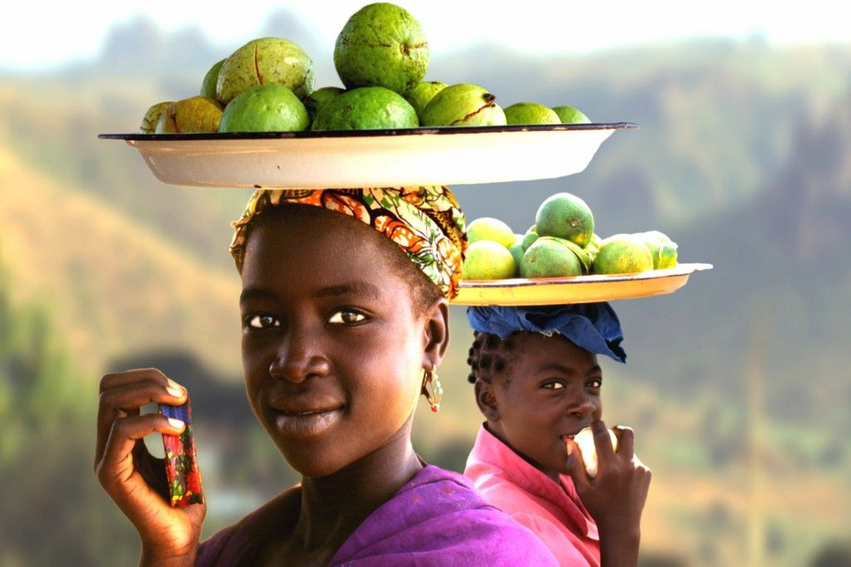

**Inhoudsopgave**

Voorwoord 3

Doel en visie 3

Activiteiten 4

Projecten in Kameroen 5

Josephin Ulonma 5

Facilitair bedrijf ‘Pleasant Parties’ in Foumbot 5

Kameroenees, Senegalees restaurant Chez Minette 6

Irene Mbia 8

Cultureel centrum Ebang-Minala en Kindondersteuning 8

Tasha Abdou en Diane Kapche Wambo 10

Ziekenhuispost “La Prudence” 10

Zara 11

Project: Landbouw en toerisme 11

Edo Nkoutha en Le Rustique 14

Kleine acties 14

Projecten in Gambia 14

Ida Ndow 14

Tunbung Village en Bymyra International school en kindondersteuning 14

Fondswerving 16

Donaties 16

Nieuwsbrief 17

Sociale media 17

Organisatie 17

Financiën 17

Verantwoording 17

Inkomsten en uitgaven 18

Staat van baten en lasten 18

Vooruitblik 2018 en beleidsplan 19

Nieuwe initiatieven 20

Financiële vooruitblik 20

Begeleiding 20

---------------------------------------------------------------------------------------------

Jaarrekening 2017 21

**Voorwoord**

**Algemeen**

2017 Was net als 2016 een jaar van rust en stabilisatie. De projecten hebben in overeenstemming met de fase waarin ze zich bevinden hun eigen vorm gekregen. De bemoeienis vanuit KW is niet groot hoewel we twee keer per jaar gesproken hebben met de projectleiders.

We zijn aan het einde gekomen van een cyclus van zeven jaar. De bijdrage van vrijwel alle mensen die zich bij de oprichting van KameroenWerkt opgegeven hebben voor de Kring KameroenWerkt, is gestopt. Dit jaar willen we de Kring KameroenWerkt een nieuwe impuls geven. Een aantal van jullie heeft echter doorgegeven door te willen met ons financieel te ondersteunen. Heel fijn. Zeker fijn, omdat er duidelijke tekenen zijn dat er een tijd aankomt van nieuwe inspiratie en initiatieven.

*Algemene terugblik  
Vanwege de overgang naar deze nieuwe fase geven we verderop in dit jaarverslag per project ook een terugblik van de afgelopen jaren met daarbij foto’s en* ***36*** *filmpjes.*

**Korte schets van de huidige situatie van de projecten**De projecten Pleasant Parties en Chez Minette van Josephin gaan naar tevredenheid van alle betrokkenen. Het helpt vele gezinnen aan een inkomen. Hoewel haar gezondheid broos is, leidt Josephin haar projecten met veel inzet en openheid. Ze heeft al zes termijnen van 1000 euro terugbetaald. Een punt van zorg is dat door de gespannen politieke situatie in het Engelstalige deel van Kameroen, Foumbot onveiliger is geworden. Josephin is al meerdere keren bedreigd en eenmaal beroofd.

Het project van Irene Mbia en haar organisatie CEDEL is helemaal gestopt. Terugbetalingen die volgens het contract plaats moeten vinden vanaf 2017 zijn niet gekomen. Juridisch afdwingen van de terugbetalingen zal meer kosten dan baten opleveren, dus dat doen we niet.

Verdere samenwerking met CEDEL is vanwege de opstelling van Irene uitgesloten. We organiseren geen festivals meer. Het overgebleven geld van het ‘kindondersteunings-project’ wordt in overleg met de Stichtse Vrije School in Zeist gebruikt voor een ‘kindondersteunings-project’ in Gambia op de Bymyra International School.

Zara van het project Landbouw en toerisme in Batchenga en Mantoum is in 2016 en begin 2017 veel in Congo geweest waar ze deelnam aan een internationaal project dat de Afrikaanse cultuur promoot. Die periode was er weinig contact waardoor het niet precies duidelijk is hoe de stand van zaken van haar project in Kameroen was. Voor Gertrude Klinkhamer was het gebrek aan contact een reden haar bijdrage stop te zetten. Bertie heeft haar positie overgenomen en heeft haar in de zomer van 2017 in Kameroen opgezocht om de situatie te bespreken. Zara heeft toegezegd na de zomer van 2018 te beginnen met terugbetalen.

Tasha Abdou heeft in 2016 geprobeerd zijn kliniek La Prudence in Douala samen met zijn vrouw Diana verder uit te bouwen. Ze ontberen echter de middelen veel meer te kunnen doen. Een donateur heeft aangegeven dat zijn geld rechtstreeks naar dit project mag zonder terugebetalingsregeling. In 2017 heeft Tasha 400 euro ontvangen en daar benodigdheden voor La Prudence voor gekocht. KW krijgt de facturen opgestuurd van de spullen die gekocht worden.

Het Kindondersteunings-project en de ondersteuning van Tunbung Village, de culturele erfenis van de overleden kunstenaar Etu in Gambia, gaan prima. Met Ida Ndow als hoofd van de school hebben we er een betrouwbare partner bij gekregen.

**Bestuur**In 2017 hebben Bernardien Thunnissen en Jan Andriessen het bestuur verlaten. Ze blijven beschikbaar als adviseurs voor Piet en Bertie. Wij danken Jan en Bernardien van ganser harte voor de bijdrage die ze de afgelopen jaren geleverd hebben voor de stichting KameroenWerkt.Bertie is in 2017 twee keer naar Kameroen geweest, waarbij hij steeds reist voor eigen rekening. Al het geld dat aan KW wordt gedoneerd wordt gebruikt voor de projecten.

*Ons financieel jaarverslag kun je vinden op onze website* [*www.kameroenwerkt.nl*](http://www.kameroenwerkt.nl/)

**Doel en visie**De algemene doelstelling van de stichting is het bevorderen – vanuit persoonlijk opgebouwde relaties – van duurzame economische en sociale ontwikkeling ten behoeve van mensen in Kameroen, en het initiëren en ondersteunen van creatief ondernemerschap van deelnemers aan projecten.

De visie en werkwijze alsmede de motivatie van de bij dit werk betrokken personen zijn uitvoerig beschreven op de website van de stichting: www.kameroenwerkt.nl.

**ANBI**

KameroenWerkt! is vanaf 1 januari 2012 aangemeld als [ANBI](http://www.anbi.nl), een Algemeen Nut Beogende Instelling. Dit houdt in dat er aan landelijke kwaliteitseisen is voldaan m.b.t. de besteding van de gedoneerde gelden. Giften gedaan aan goede doel instellingen die zijn erkend als ANBI zijn aftrekbaar van het belastbaar inkomen. Bij de [belastingdienst](http://download.belastingdienst.nl/belastingdienst/docs/aftrek_giften_2011_ib2771t11fd.pdf) zijn de specifieke regels daaromtrent te vinden.

**Activiteiten**

**Projecten in Kameroen**

Voor een uitgebreider overzicht van onze projecten en hun ontwikkeling: lees eerdere jaar verslagen. Of zie website www.kameroenwerkt.nl

1. **‘Pleasant Parties’, Chez Minette in Foumbot van Josephin Ulonma**

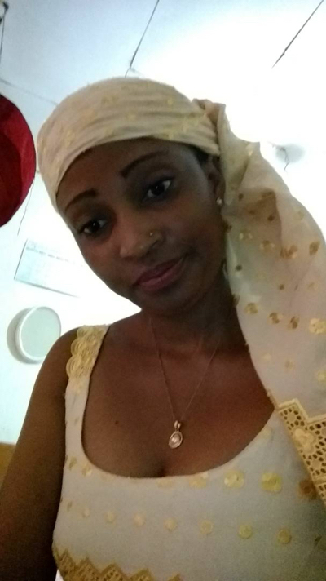

*Josephin projectleidster*

**Pleasant Parties**

**Terugblik**Onder leiding van Josephin Ulonma hebben in 2011 drie families hebben zich verenigd in een bedrijf Pleasant Parties dat voorziet in alles wat nodig is voor vieringen in en rondom de stad Foumbot. Voor de gemeenschap van de Bamoun-stam zijn er gezamenlijke vieringen als religieuze, traditionele, culturele en sportieve. Ook zijn er begrafenissen, bruiloften en doopfeesten. Zij vormen een mogelijkheid om elkaar te ontmoeten en het leven met elkaar te vieren. De Bamoun leven in het district Noun, vroeger een Bamouns koninkrijk, waarvan Foumban de hoofdstad is. Zij hebben een bijzonder rijk cultureel verleden.

**Stimuleren van ondernemerschap**Kameroenwerkt heeft vanaf het begin nauw samengewerkt met het bedrijf ‘Pleasant Parties’ en hielp hen met een microkrediet om de benodigdheden aan te schaffen. In oktober 2011 heeft Bertie Hendriks Foumbot bezocht en een contract getekend met Josephin. In februari 2012 heeft hij haar opnieuw ontmoet en was verheugd over de behaalde resultaten. In februari 2013 blijkt dat ondanks de onvermijdelijke Afrikaanse tegenslagen het project goed loopt. Eind 2013 heeft Josephin haar eerste terugbetaling van 1000 euro gedaan. In 2016 heeft ze haar vijfde termijn van 1000 euro terugbetaald. Door Pleasant Parties geholpen heeft ze nevenactiviteiten opgezet als boerin en verkoopster van babykleertjes. Aldus geeft ze regelmatig leiding aan zo’n 10 mensen. Omdat haar gezondheid het niet meer toelaat om op de brommer naar haar stukje land te reizen, zijn haar activiteiten als boerin verplaatst dichter naar de stad en heeft ze in de zomer van 2015 het initiatief genomen om een restaurant te openen in het centrum van Foumbot: Chez Minette.

**Filmpjes:**

**Pleasant Parties** [**1**](https://www.youtube.com/watch?v=Uyf4gesrxow&list=PLXKM8-P1lZn5VuFlFdjn7JqF3gq11AoWF&index=3&t=28s)[**2**](https://www.youtube.com/watch?v=QJOUEjOZuUs&list=PLXKM8-P1lZn5VuFlFdjn7JqF3gq11AoWF&t=0s&index=4)[**3**](https://www.youtube.com/watch?v=zc0YrV4fEI8&list=PLXKM8-P1lZn5VuFlFdjn7JqF3gq11AoWF&t=0s&index=2)[**4**](https://www.youtube.com/watch?v=DVGu4OKiHMA&list=PLXKM8-P1lZn5VuFlFdjn7JqF3gq11AoWF&t=0s&index=5)[**5**](https://www.youtube.com/watch?v=aTwY40loe2Y&list=PLXKM8-P1lZn5VuFlFdjn7JqF3gq11AoWF&t=0s&index=6)

**2017**  
Door de komst van Chez Minette is Pleasant Parties wat meer naar de achtergrond verschoven. Hoewel Josephin nog steeds de leiding heeft over dit project ligt de verantwoordelijkheid voor de dagelijkse zaken vooral bij haar (zaken)partner Eric. Regelmatig draaft hij op wanneer er voor een feest, een begrafenis of een ander soort bijeenkomst tafels, stoelen, tenten, borden, bestek etc. nodig zijn. Soms is er een maand lang niets, dan weer drie evenementen achter elkaar. Pleasant Parties gaat zijn gangetje. Slow zegt Josephin. In de nabije toekomst zal ze nieuwe spullen moeten kopen om de concurrentie met andere bedrijfjes aan te kunnen.

Het komende jaar wil Josephin Pleasant Parties vernieuwen. Er zijn tenten en nieuwe stoelen nodig. Pleasant Parties gaat zijn gangetje. In augustus heeft Josephin haar vijfde 1000 euro afgelost.

**Chez Minette**

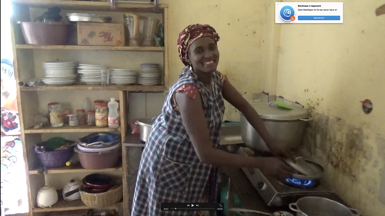

*Keuken Chez Minette*

**Terugblik**2015-2016

Chez Minette is een eenvoudig restaurant in Foumbot een plaatsje op zo’n 350 km afstand van Douala, de grootste stad van Kameroen en op 400 km van de hoofdstad, Yaounde. Foumbot is vooral bekend van haar markt. Van heinde en ver komen mensen hun groenten en fruit aanbieden. Het is een kleurrijk geheel maar vooral een drukte van jewelste. Talloze stinkende brommers en ongegeneerd komt uit diverse ghettoblasters Kameroense muziek, niet om aan te horen door de vervorming van het geluid.

In het midden van het stadje bevindt zich het vervallen Hotel de la Poste dat al jaren nauwelijks gasten krijgt. In 2015 is Josephin gestart met een restaurant in het hotel.

Ondernemen in Kameroen is voortdurend ingaan op de wisselende omstandigheden aldaar. Op het moment dat Chez Minette een succes werd, verschenen er in Foumbot drie nieuwe eet-tentjes en daarmee geduchte concurrentie. De omzet van Chez Minette liep terug maar dankzij haar creativiteit, charme en inspanningen lukte het Josephin de meeste klanten aan zich te blijven binden. Een volgende periode liep het slecht met de economie van Kameroen en gingen alle eet-tentjes op Chez Minette na failliet. Mensen gaven minder geld uit aan eten buitenshuis. Chez Minette bleef fier overeind staan maar het vroeg van Josephin voortdurend inzet en improvisatie.

Tot halverwege 2017 was Chez Minette daar gevestigd. Maar door regen en doordat de eigenaar niet investeerde in het onderhoud van het hotel kwam het restaurant onder water te staan en moest Josephin vertrekken.

**2017**

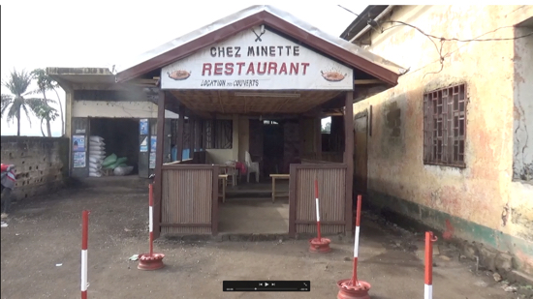

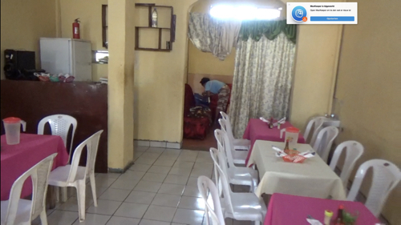

*Nieuwe restaurant Chez Minette binnen en buiten.*

Josephin heeft een andere locatie gezocht en gevonden en heeft haar restaurant nieuw leven in geblazen op een mooie plek aan de hoofdweg tegenover de markt. Inmiddels draait het restaurant weer prima. Er is wel veel meer concurrentie maar dankzij haar opgewekte inzet en communicatieve vaardigheden is het restaurant weer uitgegroeid tot een plek waar vooral de jongere Kameroeners elkaar treffen en eten. Het is inmiddels het drukste restaurant van Foumbot en voor Kameroense begrippen bijzonder schoon en ludiek vormgegeven.

Bijzonder is dat Josephin in Foumbot en omgeving een leidende rol heeft gekregen in een jongerenbeweging die ijvert voor werkgelegenheid, veiligheid, het schoonhouden van de stad en het creëren van sociale vooruitgang.

Josephin ziet 2017 vooral als een goed jaar, omdat -zoals zij dat ziet- de economische zekerheid van Chez Minette en Pleasant Parties en de steun van Kameroenwerkt in ruimere zin, haar een andere positie in Foumbot heeft gebracht. Ze wordt gevraagd voor allerlei commissies en bijeenkomsten. Ze is de spil geworden in een sociale beweging van jongeren die op verschillende vlakken probeert de zwakkeren in Foumbot te helpen. Ze bezoekt de gevangenis om met jeugdige delinquenten te spreken, kleding en voedsel te geven, ze ondersteunt HIV /aids patiënten met informatie, gesprekken, voedsel, kleding, verzorgen van opvang voor kinderen gedurende de zomervakantie, … etc..

Bijzondere gebeurtenis voor Josephin was dat ze gevraagd werd als afgevaardigde van Foumbot de begrafenis bij te wonen van de schoonmoeder van de president. In Kameroen een hele eer.

**Filmpjes**

# 1. Interview: [Change social position Josephin Ulonma in Foumbot](https://www.youtube.com/watch?v=vz3-mnKEqvc&index=6&list=)

**2.** [**Chez Minette the place to be**](https://www.youtube.com/watch?v=uPnLzmFBplE&list=PLXKM8-P1lZn5NXq7ntZpzRWNPcfmbhaM1&index=10&t=0s)

**3.** [**Chez Minette voortgang**](https://youtu.be/cFHWjM5nPGQ)

Het project Pleasant Parties en Chez Minette bevruchten elkaar. Wederzijds kunnen spullen gebruikt worden en Chez Minette geeft Pleasant Parties een plek om bekend te worden.

Chez Minette en Pleasant Parties vormen de financiële basis voor vijf gezinnen waardoor zo’n 14 kinderen gevoed worden en naar school kunnen gaan.

1. **Cultureel centrum Ebang-Minala en Kindondersteuning Kameroen van Irene Mbia**

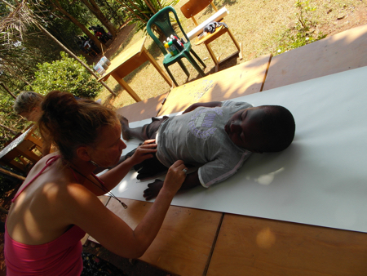

**Terugblik**Kameroenwerkt heeft in 2012 samen met de Kameroense organisatie Centre de Developpement et des Loisirs (CEDEL) de basis gelegd voor een cultureel centrum in Ebang Minala een arme streek op 80 km afstand van de hoofdstad Yaounde. Zo’n 7 jaar geleden is de samenwerking begonnen en zijn er gaandeweg afspraken gemaakt. In een contract vastgelegd, is er stapsgewijs krediet verleend aan CEDEL. De bedoeling was dat dit geld vanaf 2017 terugbetaald zou gaan worden.

In 2015 bleek, in tegenstelling tot eerdere berichten, dat het beschikbare geld niet voldoende was omdat – ondanks waarschuwingen van KW, CEDEL het centrum te groot heeft opgezet. De bouw van het centrum kon niet worden voltooid. CEDEL wilde meer geld maar KW vond dat gezien hoe het is gegaan niet kloppend en verantwoord. Wij bleven bij de afspraken vastgelegd in het contract. Bertie Hendriks is samen met adviseur Gordon Neng naar Kameroen afgereisd om de gerezen situatie te bespreken. Helaas zonder resultaat. We hebben naar eer en geweten ons best gedaan maar zoals vaak blijkt dat de realiteit weerbarstiger is dan het idealisme.

Omdat de communicatie vanuit CEDEL naar KW verwarrend en onaangenaam werd, gespeend van realisme en zelfreflectie heeft KW aan CEDEL in een brief aangegeven terug te vallen op wat in het contract is vastgelegd. Extra projecten die spontaan rond het oorspronkelijke idee waren ontstaan zoals de medewerking aan de jaarlijkse festivals, het zenden van containers met materiaal voor het culturele centrum/festivals, het plaatsen van zonnepanelen en het jaarlijkse schoolgeld van zo’n 40 kinderen, werden gestopt.

Hoewel dit project met een nare smaak is geëindigd doen we de werkelijkheid te kort door niet de mooie momenten en de resultaten die wel bereikt zijn te vermelden. Een greep hieruit:

* In Ebang Minala staat een groot onaf gebouw. De fundamenten van het gebouw zijn goed en met creativiteit en inzet kan het ingezet/omgebouwd worden om sociale of economisch rendabele activiteiten te herbergen. Er is een waterput gegraven die in de toekomst benut kan worden.
* Er zijn drie fantastische festivals geweest waar honderden kinderen uit

Ebang Minala en Ebebda hebben deelgenomen. Meer dan 20 Nederlandse vrijwilligers hebben samen met Kameroense vrijwilligers workshops gegeven op allerlei gebieden (creatief, vaktechnisch, sport en voorlichting) en hebben de mensen in Ebang Minala een onvergetelijke tijd bezorgd en die zelf vaak ook gehad. Er zijn mooie ontmoetingen geweest en duizenden foto’s en tientallen films gemaakt waaronder een 25 minuten durende professionele documentaire.

* Dankzij de hulp van vele vrijwilligers zijn er in Nederland allerlei spullen opgehaald; kleren, schoolspullen, banken, stoelen, creatieve materialen … etc.. Deze spullen zijn met drie verschillende containers naar Kameroen verstuurd. Ze zijn gebruikt in de festivals en kunnen gebruikt worden voor nieuwe festivals of andere activiteiten die CEDEL in de toekomst gaat organiseren.

**Filmpjes Festival Ebang Minala** [**1**](https://www.youtube.com/watch?v=3b5SAkv9HXU&t=0s&list=PLXKM8-P1lZn5m_spPcm0XFBHSZKhjHBFK&index=11)[**2**](https://www.youtube.com/watch?v=p2vF50XkEFg&t=25s&list=PLXKM8-P1lZn5m_spPcm0XFBHSZKhjHBFK&index=10)[**3**](https://www.youtube.com/watch?v=s4t0AhCZc-I&t=0s&list=PLXKM8-P1lZn5m_spPcm0XFBHSZKhjHBFK&index=9)[**4**](https://www.youtube.com/watch?v=ZGjKVHMa_T8&t=0s&list=PLXKM8-P1lZn5m_spPcm0XFBHSZKhjHBFK&index=8)[**5**](https://www.youtube.com/watch?v=QyzClDGwzx8&t=0s&list=PLXKM8-P1lZn5m_spPcm0XFBHSZKhjHBFK&index=6)[**6**](https://www.youtube.com/watch?v=QyzClDGwzx8&t=0s&list=PLXKM8-P1lZn5m_spPcm0XFBHSZKhjHBFK&index=6)

**2017**

Sinds ruim twee jaar is er geen contact meer geweest tussen KW en Cedel. Zoals vermeld zijn we teruggegaan tot wat er contractueel is afgesproken. In 2017 zou volgens het contract een eerste terugbetaling moeten plaatsvinden. Irene en haar familie hebben niets van zich laten horen. We hebben juridische stappen overwogen maar een rechtszaak in Kameroen zal ons meer geld kosten dan we terugkrijgen. Hoe vervelend ook, maar we laten het erbij.

**Kindondersteuning**Omdat het kindondersteunings-project in Ebang Minala na drie jaar gestopt is, hadden we nog een substantieel bedrag over van het geld dat de leerlingen van de Stichtse Vrije School in 2012 hebben opgehaald. In overleg met Bernardien Thunnissen en de SVS hebben we afgesproken dat wij het geld inzetten voor een vergelijkbaar kindondersteuning-project op de Bymyra International School van Ida Ndow in Gambia . Kinderen worden geholpen hun schoolgeld te betalen en de ouders van de kinderen ondersteunen als tegenprestatie op de een of andere manier de school. (Zie pag. 11)

**Filmpjes Kindondersteuning** [**1**](https://www.youtube.com/watch?v=oqRCPefQM24&t=7s)[**2**](https://www.youtube.com/watch?v=ukGS6cylVqM)[**3**](https://www.youtube.com/watch?v=85CIwOY0VQc&t=61s)[**4**](https://www.youtube.com/watch?v=IobcnO0iwlk)[**5**](https://www.youtube.com/watch?v=5PwQVMuNbHQ)[**6**](https://www.youtube.com/watch?v=Z09PgpC6nCo&t=0s&index=13&list=PLXKM8-P1lZn63q8WhXUk4WOMp_f35YlZE)[**7**](https://www.youtube.com/watch?v=8CBYnP1-YKo&t=0s&index=17&list=PLXKM8-P1lZn63q8WhXUk4WOMp_f35YlZE)

**3. Het project “La Prudence” van Tasha Abdou en Diane Kapche Wambo**

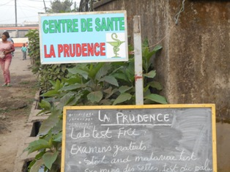

*La Prudence*

**Terugblik**In april 2013, maakten Tasha en Diane hun dringende wens kenbaar het gezondheidscentrum La Prudence uit te breiden. Na het bezoek van Marion Hoyng in november (2013) in Douala, zijn er met behulp van de Stichting Emmaus Bilthoven en de Stichting KameroenWerkt een aantal dingen gerealiseerd:

Het project heeft de huur een jaar vooruitbetaald voor een nieuwe locatie, welke veel groter, makkelijker bereikbaar en toegankelijker is dan de vorige. Daarnaast moest het centrum worden ingericht om te kunnen functioneren als volwaardig gezondheidscentrum, mét mogelijkheid mensen op te nemen voor enkele dagen, indien nodig. Tevens is er een apotheek ingericht zodat het niet meer nodig is voor de bevolking naar een veel duurdere apotheek op langere afstand te moeten gaan, vaak te voet. De verkoop van medicijnen is ook een bron van inkomsten voor het echtpaar, waarmee ze het centrum financieel onafhankelijk hopen te krijgen.

Na een aantal maanden bleek er behoefte een klein laboratorium in te richten voor bloed-, diarree- en ander onderzoek om tot juiste diagnoses te kunnen komen. In mei 2015 is daarvoor een in Nederland aangeschafte microscoop opgestuurd naar Douala in de container van Kameroen Werkt! Gelukkig is deze ook op de juiste plek gearriveerd.

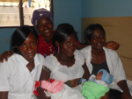

*Een bevalling in La Prudence*

**2016**

Marion Hoyng die vanuit Nederland de drijvende kracht achter dit project is, heeft haar bijdrage gestopt. Zij vindt dat het project nu zelfstandig door moet kunnen gaan. Het project gaat verder onder de paraplu van KW.

Bertie probeert Tasha iedere keer te ontmoeten wanneer hij in Douala is. Vooral om hem een hart onder de riem te steken, bij zijn inspanningen de arme bevolking van Douala te helpen met basale medische hulp. Bij een van de laatste bezoeken aan Kameroen heeft Bertie voor Tasha een goed werkende laptop meegenomen. Voor het werk in zijn ziekenhuisje is het overzichtelijk vastleggen van gegevens erg belangrijk. De laptop en andere benodigdheden voor de kliniek zijn inmiddels in gebruik.

**Filmpje** [**Een kijkje bij La Prudence**](https://youtu.be/S3mbB8XjHIE)

**2017**

La Prudence levert meer en meer een positieve bijdrage aan de vraag naar betaalbare medische adviezen en eenvoudige behandelingen voor de bevolking in een arm district van Douala. Met name vrouwen en kinderen bezoeken het centrum voor preventieve en curatieve zorg zoals vaccinaties, het wegen van kinderen en geven van advies op het gebied van hygiëne, wondbehandeling, diagnostiek en er is een begin gekomen in het begeleiden van zwangere vrouwen die dat nodig hebben. Bertie bezoekt tweemaal per jaar het centrum.

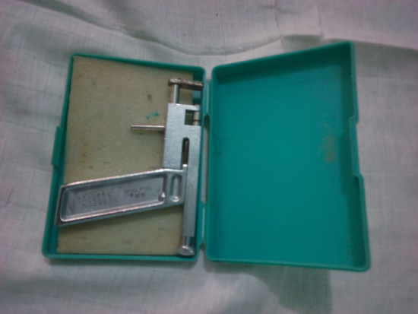

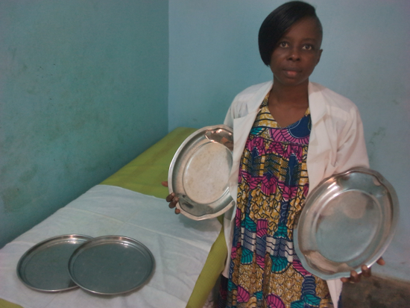

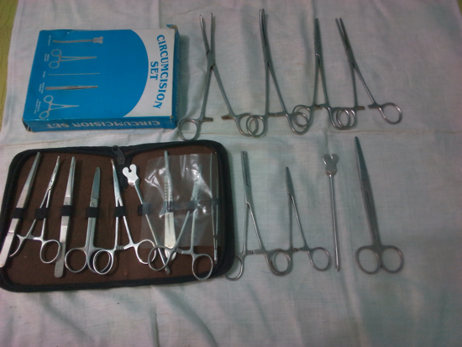

*Enkele van de spullen die via KW naar La Prudence zijn gekomen*

**4. Project: Landbouw en toerisme van Zara**

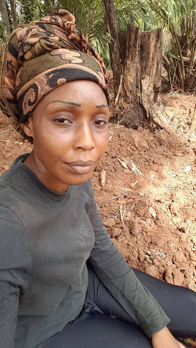

*Zara projectleidster*

**Terugblik**Zara heeft een droom. Ze wil erg graag de grond geschikt maken voor het verbouwen van witte peper en passievruchten. Het zijn gewassen die nieuw zijn in de streek, maar waar de grond heel geschikt voor is. Daarnaast wil zij een kleine kudde runderen en schapen houden en is er een guesthouse gepland waar toeristen kunnen genieten van de rust en de idyllische plek aan de rivier. De streek heeft sowieso veel toeristisch potentieel dat zij wil aanboren. Daarvoor heeft ze inmiddels, samen met drie anderen, de associatie ‘Calabba’ opgericht.

**Batchenga**De start van het project is ontmoedigend, In Batchenga koopt zij een stuk land dat tevens door een groep Chinezen wordt gekocht die het land met geweld van haar afnemen. De verkoper is gevlucht. Onderhandelingen met de Chinese hebben geen resultaat opgeleverd. Er is juridisch advies gevraagd en het geschil wordt via de rechtbank uitgevochten. Voor haar agrarische plannen verhuist ze naar Foumban waar ze verschillende gewassen wil verbouwen.

In de loop van 2014 is Zara gestart met een plantage van palmbomen voor palmolie. Het plant proces verliep goed, o.a. omdat ze een goede ‘uitvoerder’ heeft die op de plantage toeziet. Er werd in 2014 3 ha beplant. In het voorjaar van 2015 is weer 3 ha aangeplant. De ontwikkeling van de planten verloopt goed en er zijn geen directe tegenslagen. Ze is ook bezig met het verbouwen van andere producten als mango’s

**Calabba**Aan het guesthouse in Foumban, dat Zara in 2014 was gestart te bouwen, is in 2015 nog weinig gedaan. Zara mist het kapitaal om daarin te investeren.

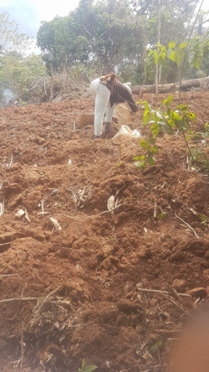

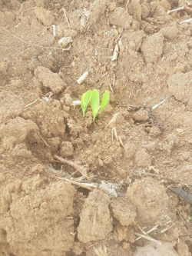

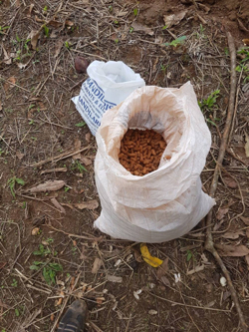

**2015-2016**Door haar drukke bezigheden is er weinig contact met Zara. Haar aandacht besteedt zij vooral aan de activiteiten van haar toeristische /culturele onderneming Calabba, die zij heeft opgericht ter ondersteuning van haar investeringen in de plantage en het guesthouse. Via de samenwerking met een Congolees bureau krijgt ze diverse opdrachten binnen, zoals vorig jaar de opdracht om de merchandising te verzorgen van de African Games voor jongeren die in september hebben plaats gevonden. Daar ging veel tijd en aandacht naar toe, maar leverde ook inkomsten op die zij voor haar project kan gebruiken. Hoe het er met de plantage en guesthouse voorstaat is op dit moment niet bekend. Vanwege de slechte communicatie trekt Gertrude Klinkhamer zich terug uit het project. Bertie neemt namens KW haar taak over.

**2017**Zoals het zich laat aanzien bevindt het plantageproject zich in het beginstadium maar loopt wel. De eerste oogst van mango’s is bezig (zie foto) Het guesthouse is ook maar net begonnen en heeft niet veel nog opgeleverd.

Zara haalt haar financiën vooral uit andere activiteiten zoals die in Congo. Ze is vol vertrouwen en vuur dat het project door moet gaan, dankbaar voor de steun uit Nederland en duidelijk in dat ze terug zal betalen. Hoe ze het allemaal doet is voor Bertie een raadsel maar er zijn mensen voor haar aan het werk zowel op de plantage als binnen het guesthouse project en ze ondersteunt haar moeder en haar kinderen.

Zara is druk geweest met het mede organiseren van het ‘2017 International Colloquiem Cerdotola’. Zie: https://www.facebook.com/quarantenairecerdotola/ Een internationaal gesteund initiatief om de taal, cultuur en vooral de Afrikaanse traditie voor de toekomst te bewaren.

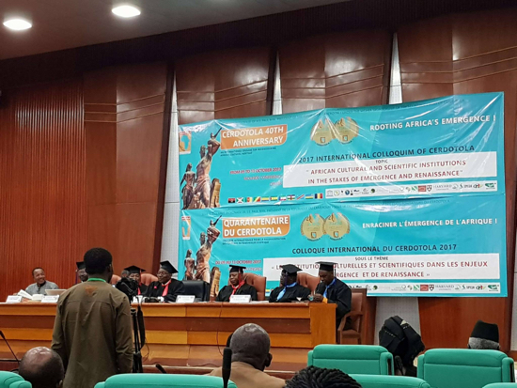

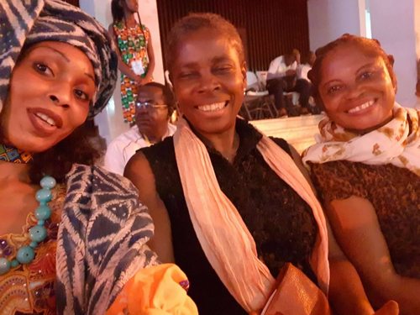

*Zara op de Cerdotola conferentie*

Zara is veel weg en het is moeilijk zicht te krijgen op haar project. Ze vertelt dat het goed gaat en een tweede aanplant heeft plaatsgevonden.

In augustus had Bertie een aantal lange en indringende gesprekken met haar. Ze gaf aan dat de steun van Gertrude, Bertie en het project haar leven volkomen veranderd heeft. Ze voelt zich vrij en is weer iemand geworden. Haar relatie met haar moeder, ex-man en haar kinderen is fundamenteel verbeterd en ze heeft de dood van haar vader een plek kunnen geven. Zoals ook in gesprek met andere projectleiders blijkt iedere keer weer dat de persoonlijke aandacht en steun minstens net zo belangrijk zijn als het ontvangen van microkrediet om een project te beginnen.

**Filmpjes**

**1.** [**Zara en haar droom**](https://www.youtube.com/watch?time_continue=7&v=K6scffE91lo)

**2.** [**Wat Kameroenwerkt voor het leven van Zara heeft betekend.**](https://www.youtube.com/watch?v=PbvSjP4NZ6I&t=5s)

**3.** [**Een spannende tocht naar het landbouwproject van Zara**](https://youtu.be/iHX_nuXsbrI)

Zara is van plan november 2018 met een eerste terugbetaling over de brug te komen

**5. Restaurant Le Rustique in Kribi van Edo Nkoutha**

- Plek voor samenwerking en rust voor de projectleiders -

Met eigen financiële middelen heeft Bertie samen met Edo een restaurant gebouwd in Kribi vlak bij de kust. Alle projectleiders mogen daar gebruik van maken als ze een tijd rust nodig hebben. Verschillende keren zijn de projectleiders ook samen gekomen om elkaar te helpen en stimuleren, Ondernemen in Kameroen is een hoogst frustrerend gebeuren en alle steun is nodig. Het delen van ervaringen en geven van adviezen aan elkaar is belangrijk voor de projectleiders.

**Filmpjes**

**1.** [**Impressie van de bouw van de Le Rustique**](https://www.youtube.com/watch?v=m6krwvANJpA)

**2.** [**Korte impressie van Le Rustique**](https://www.youtube.com/watch?v=3IUnJUAou1U&list=PLXKM8-P1lZn5NXq7ntZpzRWNPcfmbhaM1&index=8&t=0s)

**6. Kleine acties KW**

Ongeluk  
Bij een ernstig ongeluk verloor een man uit Foumban zijn vrouw. KW heeft in een snelle actie 1000 euro opgehaald om de begrafenis en ziekenhuiskosten te betalen

**Filmpje** [**Begrafenis**](https://youtu.be/SDmJt3fOMoY)

Kapperszaak / schoonheidssalon in Yaounde

Bertie heeft allerlei benodigdheden meegenomen voor de kapperszaak/beautysalon van Yolanda, een toegewijde vrouw uit Yaounde, die vrijwillig en geheel gratis haar bijdrage leverde aan ons laatste festival in Ebang Minala. Wellicht wordt haar kapperszaak/beautysalon een project van KW.

**Projecten in Gambia**

1. **Project Tunbung Village, Bymyra International School en Kindondersteuning van Ida Ndow**

**Terugblik**In Gambia was Etu Ndow een uiterst bevlogen kunstenaar bezig een inspirerend project van de grond te krijgen. Hij kocht een stuk land; een deel van een verlaten dorp vlak bij de zee. Hij heeft daar huisjes gebouwd, expositie en werkruimtes, een waterpomp en een waterinstallatie, zonnepanelen; alles ecologisch verantwoord en met natuurlijke materialen. Overal heeft hij bomen en struiken geplant. Zijn ‘kunstenaarsdorp’ ademde een diepe rust uit en nodigde uit tot bezinning en tot creatieve vormgeving. Etu was een bekende Gambiaanse kunstenaar en heeft vele exposities gehad in Nederland maar ook in andere Europese, Afrikaanse, Midden of Zuid Amerikaanse landen en zelfs in China. Zijn ‘dorp’ was een plek waar mensen uit de gehele wereld kwamen en tevens ook een plek waar de scholieren van de Gambiaanse scholen regelmatig les kregen en geïnspireerd werden om hun leven creatief en vanuit zichzelf vorm te geven. Het was mogelijk om je, korte of langere tijd, terug te trekken in zijn ‘dorp’ en, zo je wenste, ondersteund te worden in je creatieve ontwikkeling.

In maart 2014 is Etu Ndow onverwacht overleden. Hij laat veel mensen bedroefd achter want hij was een groot kunstenaar maar vooral een groot mens. Zijn levensproject TunbungVillage wordt voortgezet -zo goed en kwaad als het gaat- door zijn neef met steun van de verdere familie van Etu. KW denkt op termijn ook mee te kunnen helpen om de initiatieven van Etu gestalte te blijven geven.

**Filmpjes**

**1. TunbungVillage en Etu**

**2.** [**Laatste interview met de inmiddels overleden Etu Ndow**](https://www.youtube.com/watch?v=GNelm5nrJF8&list=UUIZ7CjSDRIbT5-u8YkzmlfA)

In 2016 heeft Bertie een bezoek gebracht aan de familie van de overleden kunstenaar en inspirator Etu Ndow.

Hij is ook op bezoek geweest bij de Bymyra International School in Serrekunda. Hij was zeer onder de indruk van het schoolhoofd Ida Ndow die deze school heeft opgebouwd.

Ze is ooit begonnen les te geven aan 4 leerlingen op 3 stoeltjes voor haar huis. Bymyra is zeer geïnspireerd, zeer betrokken bij kinderen en hun ontwikkeling en geeft geld wat haar gegeven wordt tot op de cent uit, voor een verdere ontwikkeling van de school. Dat is niet op veel andere scholen het geval. Daar zie je geen vooruitgang omdat het geld in de zakken van schoolhoofden of andere belanghebbenden verdwijnt.

**Filmpje**

**1.** [**Interview met Ida Ndow**](https://www.youtube.com/watch?v=r8YXJatVDHM&index=2&list=PLXKM8-P1lZn4ftdHGbYufGmHvHmC3psSq&t=12s)

**2.** [**Gesprek met ouders, voorwaarden en afspraken ‘Kindondersteuning KW’**](https://youtu.be/qWchya_gaPg)

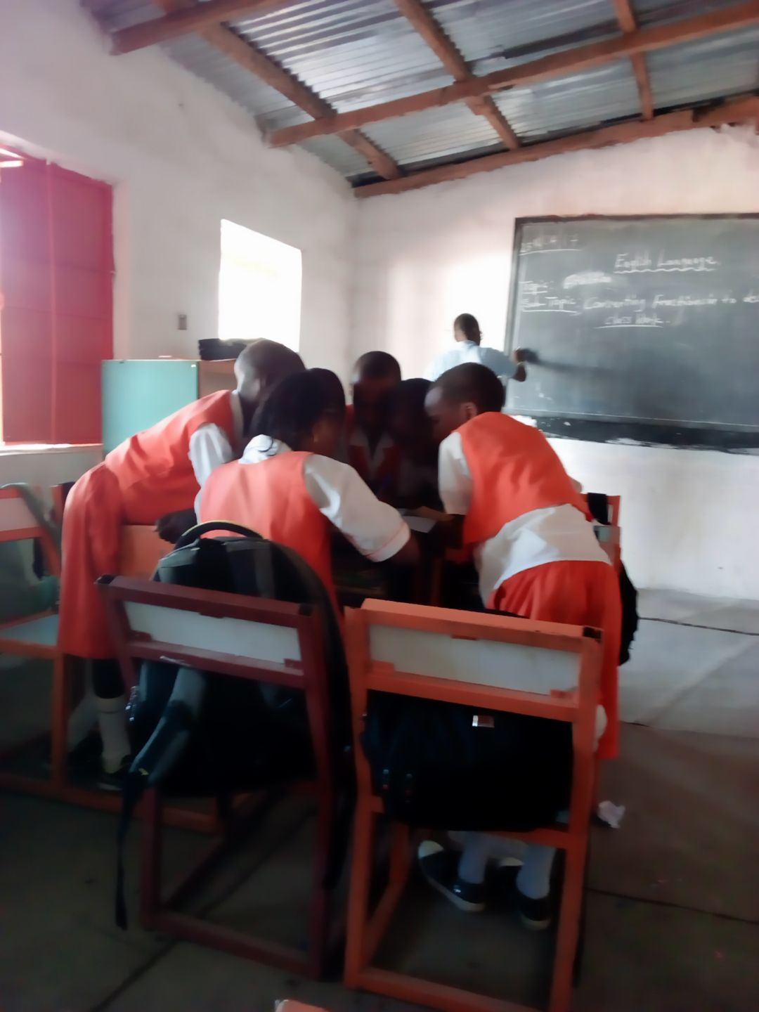

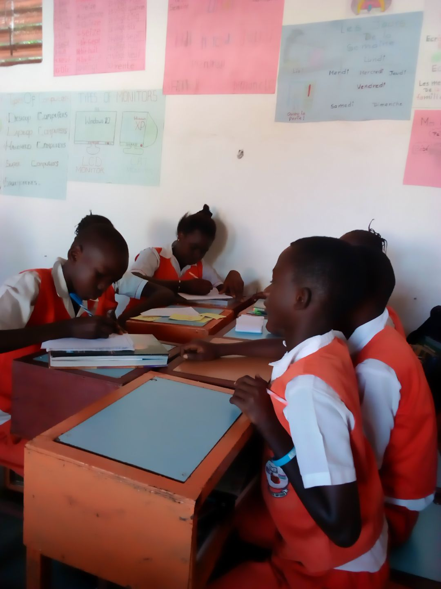

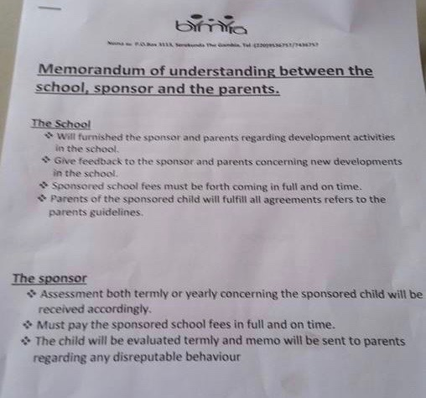

**2017**

We hebben besloten het kindondersteunings-project voort te zetten in min of meer dezelfde vorm als met Cedel. Ida heeft de voorwaarden die er aan ouders en leerlingen worden gesteld als ze mee willen doen aan het kindondersteunings- project, met Bertie opgesteld. 5-7 Arme maar beloftevolle kinderen van welwillende ouders worden in staat gesteld gedurende langere tijd naar school te gaan. In dit plan ligt ook besloten dat we steun geven aan het kunstenaarsdorp TunbungVillage van de overleden kunstenaar Etu Ndow. Gedurende een aantal jaar zal dan de gehele school van Ida één dag naar Tunbung komen, gesteund door ouders van de leerlingen, waarbij ze les krijgen in het gebruik van creatieve middelen.

In december heeft Bertie een fantastische sport- en speldag geleid op het strand en met de 150 leerlingen ook een bezoek gebracht aan Tunbung Village waar de leerlingen in groepjes een kunstwerk hebben geschilderd voor hun klas. De dag was de mooiste in de historie van de school, aldus Ida.

**Filmpjes**

[**1. Bezoek Tunbung Village**](https://www.youtube.com/watch?v=xwi6nqCO_XQ&t=10s)

[**2. Spijkerpoepen, Twister en meer in Gambia**](https://www.youtube.com/watch?v=AQEPIvYZxbg&index=3&list=PLXKM8-P1lZn4ftdHGbYufGmHvHmC3psSq&t=0s)

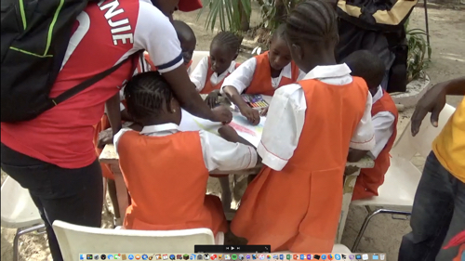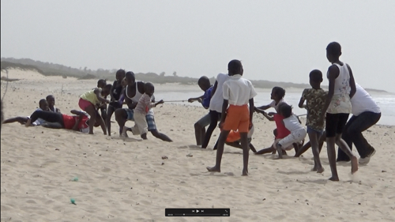

*Tunbung Village en de energieke strandspelen van Bymyra International School*

Verder zijn er gesprekken geweest met de ouders van de leerlingen die door KW ondersteund worden. Bij enkele ouders is uitgesproken dat, als ze niet actiever bijdragen aan de school, de financiële steun van KW op zal houden. In september wordt hierover besloten. Bij een aantal ouders gaat het gelukkig goed.

**Fondswerving**  
Behalve de gewone werving via de website heeft KW niet aan extra fondswerving gedaan. De visie van KW is om na 7 jaar een moment te nemen opnieuw te kijken welke doelen gesteld worden.

**Donaties**  
De Kring KameroenWerkt, gestart in 2011-2013, bestond uit mensen die zich verplicht hadden vijf jaar lang minimaal 50 euro per jaar te doneren. Bijna alle kringleden hebben de vijfde bijdrage inmiddels geleverd . In 2018 willen we een nieuwe Kring KameroenWerkt opstarten.

De goedbezochte website www.kameroenwerkt.nl heeft, naast een volledig Nederlandse en Engelse, ook een Franse versie. De site wordt gevoed met actuele nieuwsfeiten, foto’s en filmpjes uit Kameroen. Onlangs heeft Bertie de website vereenvoudigd en opgeschoond.

**Nieuwsbrief**De nieuwsbrief is dit jaar een keer digitaal verzonden aan donateurs en andere geïnteresseerden. De nieuwsbrief bevat de actuele stand van zaken met betrekking tot de projecten in Kameroen en Gambia en acties om fondsen te werven.

**Sociale media**Bertie Hendriks verzorgt bij Linkedin een groep rond KameroenWerkt!. Ook op Facebook is een groep KameroenWerkt. Verder zijn individuele leden uit zowel Nederland als Kameroen actief op Facebook om KameroenWerkt onder de aandacht te brengen.

**Organisatie**

**Bestuur**Het bestuur heeft in het verslagjaar twee keer vergaderd.

De samenstelling van het bestuur is per 31 december 2017 als volgt:

Bertie Hendriks voorzitter

Piet de Ronde Secretaris en penningmeester

De statuten van de Stichting zijn in juli 2011 gepasseerd. De stichting is in het handelsregister bij de Kamer van Koophandel ingeschreven onder nummer 532200098 heeft het fiscale nummer 850791091 en beschikt over een bankrekening bij de Triodosbank. De stichting heeft ANBI-status.

Aan de leden van het bestuur is in 2017 geen beloning toegekend voor verrichte werkzaamheden.

In 2017 is Bertie Hendriks twee keer naar Kameroen geweest. Alle projecten zijn bezocht.

**Financiën**

**Verantwoording**In dit hoofdstuk wordt verantwoording afgelegd over de financiële middelen. Ook wordt hier kort aangegeven waar de middelen vandaan komen. (zie ook op de website de pagina financieel jaarverslag.)

De stichting KameroenWerkt! doet er alles aan om het geschonken geld zo direct mogelijk aan de betrokken partijen ten goede te laten komen. Bestuursleden krijgen geen onkostenvergoeding en ook reiskosten worden niet vergoed vanuit de stichting. Door ook op deze wijze minimale kosten te maken en directe verbindingen rond de projecten te leggen komt het geld op de juiste plaats.

**Inkomsten en uitgaven**De inkomsten van de stichting zijn afkomstig van donaties, met name van de Kring KameroenWerkt en te voeren acties zoals ze beschreven zijn in het hoofdstukje donaties.

Totaal donaties

Algemeen totaal € 9690,27

Er zijn er geen renteloze leningen ontvangen.

Een deel van de totale inkomsten is verbonden aan specifieke projecten:

Kinderondersteuning Gambia

Zara

La Prudence

Aan het project Pleasant Parties is geen aanvullende lening verstrekt. Wel is er door Josephin de vijfde 1.000 euro terugbetaald.

In augustus 2013 is er met Zara een leencontract afgesloten waarin is overeengekomen dat zij, in de loop van drie jaar 25.000 euro kan lenen. De laatste 5000 euro heeft zij begin 2015 ontvangen. Daarmee is aan de contractuele verplichtingen van de zijde van KW voldaan. Vanaf jaar vijf (2018) moet de terugbetaling gaan starten.

**Staat van baten en lasten** zie jaarrekening

**Vooruitblik 2018 en beleidsplan  
Algemeen**

Onze inzet op nieuwe fondswerving zal een nieuwe impuls krijgen. We hebben zeven jaar na de oprichting van KW afscheid genomen van de eerste Kring KW. We willen graag een tweede kring starten in 2018-2019. Uiteraard kunnen mensen van de eerste kring doorgaan met ons nogmaals vijf jaar te steunen (graag!!!).

Bertie zal de komende jaren zorgen dat de continuïteit van de bestaande projecten gewaarborgd blijft. (zie hieronder per project) Piet de Ronde doet de financiën en is gesprekpartner in de beslissingen die we als stichting gaan maken.

Mede ook door het afstand doen van zijn functie als co-directeur van het ITIP voorziet Bertie dat in 2018 en 2019 ruimte is voor nieuwe ideeën en initiatieven en een meer ingevuld beleidsplan voor de volgende zeven jaar.

De eerstkomende jaren zullen we naar verwachting een paar nieuwe kleine projecten onder onze hoede nemen en voorbereidingen treffen voor een groter project.

**De projecten**

Pleasant PartiesDit project zal rustig zijn voortgang vinden in 2018. Afgesproken is dat vanwege praktische redenen de terugbetalingen plaats vinden via Bertie Hendriks wanneer hij in Kameroen is.

Chez Minette  
Wij verwachten dat dit project februari 2019 aan haar tweede terugbetaling begint.

Cultureel centrum Ebang Minala  
Wij hopen dat Irene en CEDEL het centrum op eigen kracht af zal kunnen bouwen. KW kan en zal hierin geen rol meer spelen.

Project ZaraZara zal in 2018 geen giften of leningen meer ontvangen. Ze heeft toegezegd in 2018 met de terugbetaling te beginnen.

Project La PrudenceKW heeft besloten definitief dit project een plaats te geven onder de paraplu van KW. Tweemaal per jaar zal er een kleine donatie zijn van één van onze donateurs.

Kindondersteuning en Bymyra International School, Gambia

Er is nog zo’n 3.000 euro van het geschonken geld speciaal voor kindondersteuning, bijeengebracht door de Stichtse Vrije School (SVS), in kas bij KameroenWerkt!. De komende vier jaar zal het besteed worden aan het onderwijs aan kinderen in de Bymyra International School in Gambia. Jaarlijks zullen we de school helpen met een spel/sportdag.

Yaounde

Eind 2017 is Bertie begonnen met het ondersteunen van het opzetten van een kleine kapper/beautyzaak door Yolanda een betrouwbare vrouw die we kennen van de festivals in Ebang Minala en met wie we goede ervaringen hebben. Misschien breiden we deze steun uit tot een officieel project van KW

**Nieuwe initiatieven**

Op verzoek van Ida zijn we op zoek naar een minibus voor leerlingenvervoer die we naar Gambia zullen gaan versturen. Ook heeft Bertie contacten met een Nederlandse school waardoor het wellicht mogelijk is om digiborden, computers en beamers naar de school in Gambia te sturen.

Wellicht wordt het in de komende jaren mogelijk dat Nederlanders meehelpen met workshops op de school en in Tunbung Village. Bertie bedenkt een plan hiervoor.

We komen eind 2018 /begin 2019 met nieuwe initiatieven voor Kameroen. Momenteel wachten we de nieuwe politieke situatie af na de verkiezingen van 7 oktober 2018 in Kameroen, gewonnen door de huidige president Paul Biya.

Wel zijn er al ideeën en gesprekken over het steunen van mensen met het biologisch verbouwen van bananen, mango’s en papaja’s in het gebied tussen Foumbot en Foumban. We hebben contact gelegd met een Kameroens bedrijf dat biologisch gedroogd fruit naar Frankrijk exporteert en ons garandeert dat de geteelde vruchten aangekocht zullen worden. Zo kunnen we met een kleine investering ervoor zorgen dat verschillende gezinnen een inkomen kunnen krijgen.

Vooruitlopend hebben we al een nieuw project geïnitieerd: Op biologische wijze bananen verbouwen en drogen voor de export:

**Filmpje**

**1.** [**Biologisch verbouwen van bananen voor export**](https://youtu.be/41Sww6u5bio)

**2.** [**Project bananen Ousman**](https://www.youtube.com/watch?v=nSUe1NQtS4w&t=3s)

Verder ligt er een naaimachine-project te wachten voor een vrouw die haar bestaan hiermee kan opbouwen en een project waarbij mensen honing ‘verbouwen’ en verkopen.

**Financiële vooruitblik**

Inkomsten 2018: 5000

Uitgaven 2018: 5000 (aflossing leningen + donatie Tasha + kindondersteuning Gambia)

**Begeleiding**

Bertie zal in 2018 tweemaal naar Kameroen en eenmaal naar Gambia gaan.

**Utrecht, oktober 2018**

Stichting Kameroen Werkt!

Voorzitter: Bertie Hendriks

Secretaris en penningmeester: Piet de Ronde

**Jaarrekening 2017**

